**ALÁTÁMASZTÓ MUNKARÉSZ**

**a településkép védelméről szóló 30/2017. (IX.29.) Főv. Kgy. rendelet 4. melléklete, „Budapest fővárosi helyi védettségű építészeti örökségének jegyzéke” módosításához**

A 3-18. §-ok tekintetében a településkép védelméről szóló 2016. évi LXXIV. törvény 12. § (2) bekezdésében kapott felhatalmazás alapján, a településkép védelméről szóló 2016. évi LXXIV. törvény 2. § (2) bekezdésében, 3. § (1) bekezdés a), d) pontjában, 8. § (3) bekezdésében, 9. § (3) bekezdésében, 10. § (1) bekezdésében, 11/B. § (4) bekezdésében meghatározott feladatkörében eljárva,

a 19-42. §-ok tekintetében az épített környezet alakításáról és védelméről szóló 1997. évi LXXVIII. törvény 62. § (7) bekezdés 1. pontjában kapott felhatalmazás alapján, az épített környezet alakításáról és védelméről szóló 1997. évi LXXVIII. törvény 57. § (3) bekezdésében, a településkép védelméről szóló 2016. évi LXXIV. törvény 3. § (1) bekezdés c) pontjában, 7. § -ában meghatározott feladatkörében eljárva Budapest Főváros Önkormányzata Közgyűlése megalkotta a településkép védelméről szóló 30/2017. (IX.29.) önkormányzati rendeletét (a továbbiakban: Rendelet).

Budapest fővárosi helyi védettségű építészeti örökségének jegyzéke utoljára 2020.02.13-án bővült. Az azóta eltelt időszakban több kezdeményezés érkezett épületek védetté nyilvánítására, egy már védelem alatt álló épületegyüttes bővítésére, valamint egy épület fővárosi helyi védelmének megszüntetését kérték.

A Rendelet adta lehetőséggel élve, a Várostervezési Főosztály a főváros egész területére vonatkozóan – feltáró munka alapján – értékvédelmi vizsgálatot folytatott annak érdekében, hogy az örökségvédelem bármely szintjén még védelemben nem részesült, de arra érdemes ipari építmények fővárosi helyi védelem alá vonását előkészítse. A feladat volumene miatt több ütemre bontva ismertetjük a fővárosi helyi védelemre érdemes ipari építményeket. Első ütemben, 2019. első félévében 19 ingatlan helyi védelem alá helyezésére került sor. Második ütemben, 2020 elején 38 ingatlannal bővült a Rendelet 4. melléklete, Budapest fővárosi helyi védettségű építészeti örökségének jegyzéke. Harmadik ütemben egyes IV., XI., XVII., XIX., XXI. és XXII. kerületben lévő ipari épületek védelem alá vonására tartalmaz összesen 8 javaslatot az előterjesztés. Az itt található, építészeti értékeik alapján értékes építmények védelmével az adott terület történetére emlékeztető olyan építmények kerülhetnek hosszú távon megőrzésre, amelyek egyúttal az átalakuló városrészek fejlődésébe is szervesen integrálhatók.

Szintén feltáró munka alapján történik értékvédelmi vizsgálat a két világháború között épült épületek között annak érdekében, hogy az építészeti értékeik alapján legértékesebbek bemutathatók legyenek a Közgyűlés számára. Első ütemben az I., II., VII., VIII., IX., X., XI., XII., és XIII. kerület területén közel 90 épület és 5 épületegyüttes védetté nyilvánítására tesz javaslatot ez az előterjesztés.

**A Rendelet módosításának célja:**

1. Védetté nyilvánítás kezdeményezés alapján

2. Védetté nyilvánítás szakmai feltáró munka alapján

2.1. Ipari épületek

2.2. Két világháború között épült épületek

3. Védelem megszüntetése kezdeményezésre

4. A Rendelet 4. mellékletében, Budapest fővárosi helyi védettségű építészeti örökségének jegyzékében (a továbbiakban: Jegyzék) szükségessé vált módosítások

1. Az építészeti értékeik alapján védelemre érdemesnek tartott épületek védetté nyilvánítására vonatkozó kezdeményezés magánszemélyektől és a XXI. kerület főépítészétől érkezett. A Várostervezési Főosztály munkatársai a védelemre javasolt épületeket a helyszínen szemrevételezték, továbbá levéltári és szakirodalmi kutatásokat is folytattak. Az épületekhez fotódokumentációt és nyilvántartási lapot tartalmazó értékvédelmi dokumentáció készült, amely szemléletesen bemutatja a védelemre javasolt épületeket. A vizsgálat alapján megállapítható, hogy a beérkezett kezdeményezések közül az alábbiak támogathatók, fővárosi helyi védelemre javasolhatók
   1. Budapest területén a közelmúltban történt értékes és egyedileg nem védett, ipari épületek bontásai világítottak rá arra, hogy a város egykori ipari tevékenységéhez létrehozott, értékes épületállomány értékőrző megtartása érdekében azok helyi védelem alá helyezése szükséges. A helyi egyedi védelem biztosíthatja a különleges építészeti minőségű, az egykori ipari tevékenységre emlékeztető, de műemléki egyedi védelem alatt még nem álló legértékesebb épületek hosszú távú megtartásának lehetőségét.

A feltáró munka harmadik ütemében 15 ipari építmény helyszínelésére, kutatására (levéltár, tervtár, szakirodalom, fotótár) került sor. A munka során minden védelemre érdemes épülethez nyilvántartási lapot és fotódokumentációt tartalmazó értékvédelmi dokumentáció készült, amely szemléletesen bemutatja a védelemre javasolt épületeket.

* 1. A szakmai feltáró munka első ütemében Dr. Ferkai András „*Buda építészete a két világháború között. Művészeti emlékek. Budapest 1995*” és „*Pest építészete a két világháború között. Modern Építészetért Építésztörténeti és Műemlékvédelmi Kht., Budapest 2001*” kötetét alapul véve kerültek meghatározásra – ennek a korszaknak rendkívül szerteágazó stílusirányzatokat megtestesítő alkotásaiból – a legértékesebbek.

Több, mint 400 épület helyszíni vizsgálata után többlépcsős szűréssel került kiválogatásra az a 86 épület és 5 épületegyüttes, amelyek levéltári és szakirodalmi kutatása következett. A helyszíni tapasztalatok és a kutatás során megismert információk alapján részletes leírás készült a kiválogatott épületek bemutatására. A védelemre javasolható épületek meghatározásához Dr. Ferkai András, mint a korszak építészetének egyik legismertebb szakembere, szintén segítséget adott.

A két világháború között épült épületeket feltáró munka során minden védelemre érdemes épülethez nyilvántartási lapot és fotódokumentációt tartalmazó értékvédelmi dokumentáció készült, amely szemléletesen bemutatja a védelemre javasolt épületeket.

3. Egy kérelem érkezett, amely a meglévő védettség megszüntetését kezdeményezi. A kérelem elutasítása javasolt.

1. A Rendelet Jegyzékében az időközben ismertté vált címek pontosítása, korszerűtlen, téves adatok javítása, valamint új információk rögzítése érdekében módosítás, kiegészítés vált szükségessé. A Jegyzékben szükségessé vált változtatások a Rendelet tervezet részletes indokolásában kerülnek bemutatásra.
2. **Védetté nyilvánítás kezdeményezés alapján**

**A fővárosi helyi védelem keletkeztetésére irányuló kezdeményezés alapján a következő épületek védelemre érdemesek**

1.1. Budapest III. kerület, Vörösvári út hrsz.: 17005/32

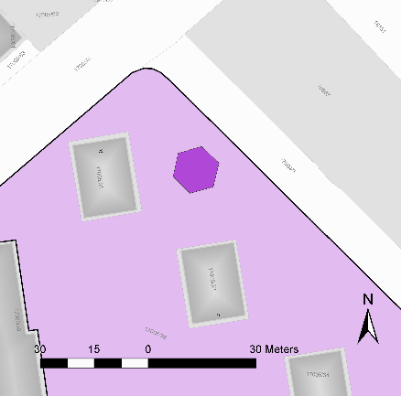 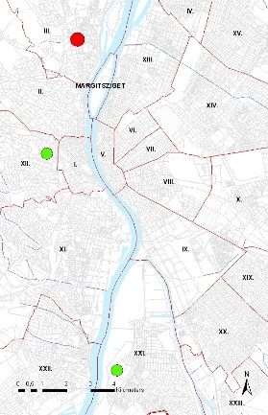

Az Óbudai Kísérleti Lakótelep az 50-es és 60-as évek fordulóján, a tömeges lakásépítések megindulása előtt, az egyik első lakástípus-kísérleti együttes volt. A kor neves építészei nyílt tervpályázaton mérték össze tudásukat, a legjobbnak ítélt terveket pedig próbaképpen meg is építették. A telep épületei így a rendkívül magas építészeti színvonal mellett elképesztő változatosságot is mutatnak – mintha élő kiállítás volna - lépcsőházról lépcsőházra járva, újabb és újabb bravúros építészeti megoldással találkozhatunk. A gázfogadó épülete az Óbudai Kísérleti Lakótelep része, azzal együtt, annak kiszolgálására épült. Az épület a korára oly jellemző héjszerkezetű építmény, mely egyszerű, de szép példája a második világháború utáni modernista magyar építészetnek. A vasbeton héjszerkezet lényege, hogy a szerkezet „héjszerű” vékonyságát erőtanilag kedvező geometriával ellensúlyozza – így hozva létre a könnyed és futurisztikus formavilágot.

A gázfogadó egy rendkívül frekventált – a lakótelep szempontjából kapu pozícióban lévő - területen áll.

|  |  |  |  |
| --- | --- | --- | --- |
| *3.1.18.* | *Vörösvári út* | *17005/32* | *eredetileg gázfogadó 1960 körül* |

|  |
| --- |
|  |

1.2. Budapest XII. kerület, Bírák és ügyészek telepe hrsz.: 10029, 10028, 10027, 10076, 10074

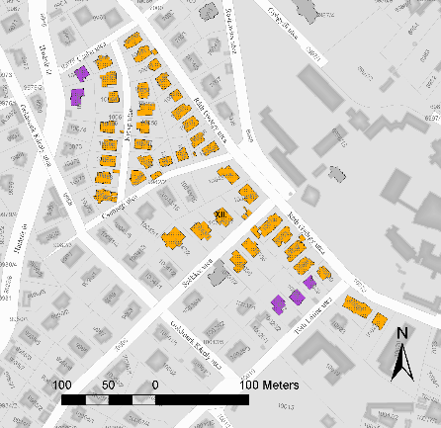 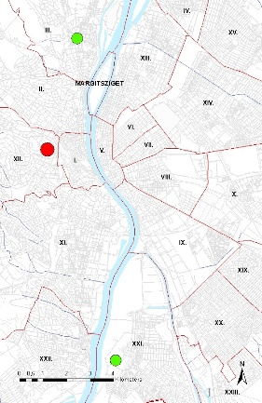

1910-ben az Országos Bírói és Ügyészi Egyesület kezdeményezte a Kis-Svábhegy délkeleti lejtőjén villatelep megépítését. Elképzelésüket támogatta és finanszírozta a Pesti Hazai Takarékpénztár és a Magyar Jelzáloghitelbank. A főváros polgármestere, Bárczy István és a Közmunkatanács is támogatta az ötletet. Az építkezés 1911 augusztusában kezdődött, és az első beköltözések már 1912 májusában megtörténtek. A villatelepnek nagy előnye volt a városhoz közeli pozíciója, de mégis igazi zöldövezetben volt. A korábbi kis-svábhegyi dűlőutak és szőlőskertek helyén makadámköves utakat, csatornahálózatot, vízvezetékrendszert és villanyvilágítást építettek ki. Az utcákat a bírói kar tagjairól nevezték el: Székács Ferenc, Csemegi Károly, Karap Ferenc, Ráth György, Tóth Lőrinc nevét viselő utcák alkották a telepet. Az 1911-1913 között megépült villák Budapest első szervezetten épült villatelepét alkották. Az Árkay Aladár tervezte és kivitelezte, az angol családi ház mintáját követő villák a szecesszió, az erdélyi népi építészet, a felvidéki pártázatos reneszánsz és a finn építészet stílusjegyeit viselték magukon. A telep összes villáját tervező Árkay Aladár az európai szintű villaépítés sok (külső) egyedi megoldása mellett általánosan egyemeletes, jól funkcionáló belső téralakítása, angol rendszerű házmodellt valósított meg. Egyediségük a szerkezeti megoldások mellett az ornamentika, a díszítőelemek sokféleségének volt köszönhető: majolika és deszkaborítás, vakolatdíszek, sgraffitók, festett motívumok váltakoztak az épületeken. A villák alaprajzainál 2-3 típust variált a tervező - a megrendelő igényét is figyelembe véve -, egyszerű, tiszta tagolású, tágas, jól elkülönülő szobákat és tereket hozott létre. Az alagsorba cselédszobát, kamrát, mosókonyhát, szenespincét; a földszintre 2-3 szobát, ebédlőt, nappalit, zárt vagy nyitott verandát, télikertet, konyhát és WC-t, az emeletre pedig hálószobákat és fürdőszobát tervezett. A jómódú polgári középosztály ízlésének és igényeinek feleltek meg ezek a villák, tükrözve a középosztály mentalitásbéli változását, amely a lakáskultúrán keresztül egész életmódjára, értékrendjére kihatott. A modern polgári életvitel új lakástervezési szempontokat eredményezett: ilyen a higiénia szempontjának előtérbe kerülése, az egészséges lakás, a fény, a jó levegő, a kényelem fontossága, a mindennapi tárgyi környezet racionális megszervezései továbbá a családélet, s ezen belül az egyén, az individuum felértékelődése: a lakás egyes helyiségeinek funkciója a család tagjainak igénye szerint alakult. Mindez kifejezte a privát szféra fontosságát a nyilvánossággal szemben. Ezeket a szemléletbéli változásokat tükrözték Árkay Aladár villái és családi házai, amelyek a korszak polgáriotthon-ideáljának megvalósulásai voltak, s egyben a polgári lét új minőségének feltételeit és kereteit adták. Ez a magasabb igényszint az egyedi tervezésű, de egységes stílusú villák mellett a telep egészének külső megjelenésében is megnyilvánult. Az utcai támfalak és a házak lábazata egységesen kváderkőből készültek; a házakat léckerítés választotta el egymástól, tehát nem volt átjárható a villatelep. Az utcai kerítés kváderkő-alapra rakott léckerítés volt ötletes elrendezéssel, változatos, az erdélyi népi építészet és fafaragás mintakincséből átvett motívumokkal. A bejárati ajtók, a tornácszerű kapuzatok díszítése is az erdélyi népi díszítőművészet hatását tükrözték. Az épületek egységes stílusú, de egyedi tervezésű építészeti karaktere, az utcaszerkezet, a telekosztás, a beépítési mód hordozták a villatelep igazi értékeit.

Árkay Aladár villatelepe az akkori mértékek szerint lakótelepnek épült, jómódú, azonos társadalmi státusú és foglalkozású lakók részére. A telepen megépült villákba módos polgárok és családjaik költöztek. Ezen a villatelepen azonban - főként az általános (társadalmi, vagyoni) adottságok miatt - nem alakult ki nyomon követhető telepi, közösségi tudat. A polgári lét elsősorban individuális, s ezt tükrözte a villatelepen élők életformája. Az emberek tisztelettel és távolságot tartva érintkeztek egymással, holott többeket foglalkozási, munkahelyi és társadalmi kapcsolatok is összehoztak. A társasági életet, az összejöveteleket, szórakozási és sportolási alkalmakat nem a lakóhely kohéziója teremtette meg. A lakás önmagában elsőrendű szükséglet mindenki számára, de egyben fizikai kerete is különféle élettevékenységeknek, biológiaiaknak, társadalmiaknak, szimbolikusaknak. A korszerűen felszerelt és berendezett lakás iránti igény, a kényelem, a tisztaság, a higiénia fontosságának előtérbe kerülése, az otthonon belüli individuális elkülönülés igénye, a gyerekszoba térhódítása mind a lakással kapcsolatos, jellegzetesen a századforduló első évtizedeiben, a polgárság által megfogalmazott igények és elvárások. A lakáskultúra minőségi változását az urbanizáció különféle vívmányai, a csatornázás, a folyóvíz bevezetése, a vízöblítéses WC, a korszerű fürdőszoba, az elektromos világítás, a fűtőberendezések modernizálása, a háztartás gépesítése stb. idézték elő. A telepen lakók többsége a tradicionális paraszti mentalitás, normarendszer, hagyománytisztelő viselkedés és magatartásminták, cselekvési és döntési stratégiák alapjáról kiindulva értékelte és fogadta el vagy utasította vissza az őt körülvevő környezet szellemi és tárgyi világát, a lakás- és tárgykultúrát, a nagyváros kínálta életmódmodelleket és mintákat. Bizonyosra vehetjük, hogy a közösség életminősége és az egyéni életminőség a Bírák és ügyészek villatelepén volt a legmagasabb Budapest ezidőben megvalósult telepszerű beépítései között. Az alábbi épületeket 1913-ban tervezte Árkay Aladár:

A **Határőr út 58.** és a **Határőr út 60.** számalatti épületek a mai napig megtartották eredeti formavilágukat. A **Tóth Lőrinc utca 3**. szám alatti, viszonylag kisebb telken álló, háromszintes épület Tarnay Lajos zeneszerző részére készült. Szokatlan arányaival, széles zárterkélyének látványos alátámasztásával és díszítettségével az art deco irányába mutat. Az egész telep egyetlen, máig eredeti formájában fennálló épülete. A **Tóth Lőrinc utca 5**. szám alatti épület a telep legszebben, az eredeti mintájára helyreállított, restaurált háza 1913-ban Aladár Steine Jánosnak épült. A **Tóth Lőrinc utca 7**. szám alatti épület tömegképzése nagyrészt őrzi az eredeti kompozíció arányait. A támfalkerítések a mai kor igényei szerinti támfalgarázsok számára több épületnél is átépült.

|  |  |
| --- | --- |
| *12.2.2.* | *2. Bírák és ügyészek telepe – Ráth György utca páros oldala a Ráth György utca 22-től a Ráth György utca 56-ig; Csaba utca - Karap utca - Csemegi utca - Ráth György utca által határolt terület; Karap utca páratlan oldala a Karap utca 1-től a Karap utca 15-ig,* ***Határőr út páros oldala a Határőr út 58-tól a Határőr út 60-ig, Tóth Lőrinc utca páratlan oldala a Tóth Lőrinc utca 3-tól a Tóth Lőrinc utca 7-ig****. a 10022, 10024, 10030, 10031, 10032, 10033, 10034, 10043/18, 10043/14, 10044, 10046, 10047, 10048, 10049, 10050, 10051, 10052, 10053, 10054, 10055, 10056, 10057, 10058, 10059, 10060, 10045, 10063, 10062, 10064, 10065, 10066, 10067, 10068, 10069,* ***10029, 10028, 10027, 10076, 10074*** *helyrajzi számú ingatlanok.* |

|  |
| --- |
|  |

1.3. Budapest XXI. kerület, Tanműhely köz 7. hrsz.: 210613

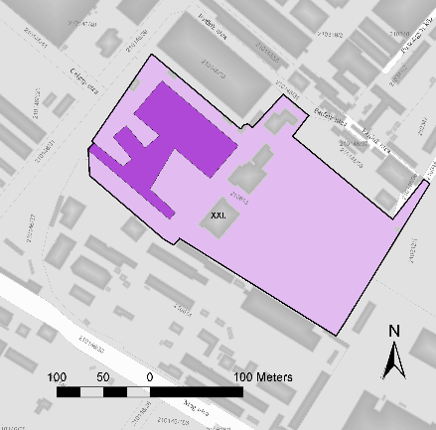 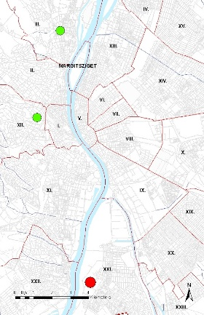

Az oktatási intézmény épületét Fekete Ede tervezte 1948-49-ben modern stílusban. A 8350 m2-es telken szabadon álló, „H” alakú, vasbetonvázas, lapostetős épület középső szárnya, a megérkezés tere kétszintes és fő funkciója a rendeltetések szétválasztása, azaz az előcsarnok. Az előcsarnokból DNy-i irányba indulva érhető el a négyszintes tantermi épületrész, és az ÉK-i irányba haladva pedig a műhelyeket tartalmazó, kétszintes szárnyba jutunk. 1948-ban, a II. világháború után, az ipar - és oktatásszervezés friss szemlélete szerint készült terv alapján megvalósult épületre jellemző, hogy világos, több oldalról összefüggő üvegfelületekkel megvilágított osztálytermekkel, nagyméretű zsibongó és egyéb közösségi terekkel rendelkezett. Fontos szerepe volt a szabadtéri sportpályáknak, kerteknek, akár a közvetlen, osztályokból nyíló kertkapcsolatnak is. Az iskola hagyományos funkciója is kibővült Szerepet kaptak még különféle szakműhelyek (kémiai labortól a művészeti termeken át főzőkonyháig), rugalmasan változtatható kialakítású, sőt nagyságú osztálytermek. Követelménnyé vált a tornaterem építése, nemek szerint elválasztott öltözővel, zuhanyzóval. Helyet kapott az orvosi rendelő is. A közösségi terek méretezésénél fontosnak tartották a gyerekek tér- és mozgásigényének figyelembevételét. Új (a Szovjetunióból átvett) gondolat volt akkoriban a “tanulóvárosok” létrehozása, ezért már nem csupán iskola, hanem a tanulók általános élettere is lett az intézmény, kollégiummal, és ehhez kapcsolódó közösségi terekkel (étterem, kultúrterem stb.). 1951-re beállt a stílusfordulat, a gyakorlatot már a szocreál elvárásai kötötték gúzsba. Ekkortól kezdve pl. nem igazán lehetett szó nagy, összefüggő üvegfelületekről, szabad formálású tömeg-kapcsolatokról. A belső funkciók nagyvonalú elrendezésére pedig a pénzhiány nyomta rá a bélyegét. A Weiss Manfréd iskola épületénél mintaszerűen megvalósulhattak még az iskolaépítészet új törekvései: az épület az iparosítás minden akadályt elsöprő hullámában épülhetett meg, ennek megfelelő nagyvonalú programmal.

Az épület eredetileg grandiózus homlokzat – és tömegképzése mára megváltozott: a lábakon álló osztálytermi szárny földszintjét beépítették, a középső szárnyat ÉNy-i irányba utólag illesztett, előregyártott, beton homlokzati elemekkel szerkesztett, földszintes konyha-szárnnyal bővítették, és a homlokzati nyílászárók anyaga, és kiosztása is változott. Ezáltal a kezdeti architektúra színvonala már nem tudja nyújtani a valaha kimagasló nívót. Az eredeti látványos karaktert szinte csak az előcsarnok dinamikus hatású oszloprendszere és térkapcsolatai őrzik.

|  |  |  |  |
| --- | --- | --- | --- |
| *21.1.26.* | *Tanműhely köz 7.* | *210613* | *egykori Weiss Manfréd Ipartanuló Iskola Fekete Ede, 1948-1949.* |

|  |
| --- |
|  |